Sud-Ouest du 10 juin 2019

Le nouveau souffle

INSTITUT BERGONIÉ L’établissement a ouvert au début du mois un nouveau pôle chirurgical et interventionnel

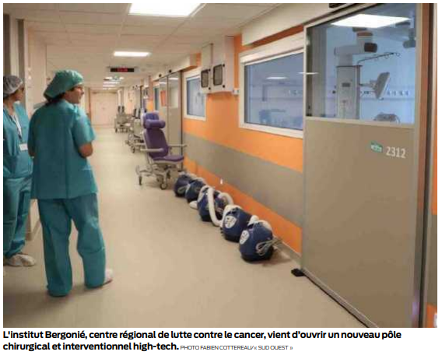
Isabelle Castéra
i.castera@sudouest.fr

Depuis dix ans, l’Institut Bergonié, à Bordeaux, regardait son avenir et pensait à la création d’un nouveau pôle chirurgical et interventionnel. À l’origine de ce projet, le patron de l’Institut, Josy Reiffers, médecin, chercheur, homme d’action. Puis, il y eut deux années de travaux, Josy Reiffers, décédé, ne verra donc pas le fruit de son esprit d’anticipation, mais le nouveau pôle de 10 000 m² porte désormais son nom, comme une marque de fabrique, un hommage.

Le virage ambulatoire

Bergonié, unique centre régional de lutte contre le cancer en Nouvelle-Aquitaine, pêchait par sa complexité architecturale. Patients et visiteurs se perdaient dans les méandres de ses étages. Depuis lundi dernier, il n’y a maintenant qu’une seule et même entrée commune – là où il y en avait cinq.

Un seul accueil, vaste, lumineux, ouvert sur le cours de l’Argonne, à deux pas de la station de métro « Bergonié », il donne le ton : accessibilité et respect de la personne. Des bornes interactives et ultra intuitives ont été posées ça et là. Elles permettent au visiteur de connaître son parcours, de savoir tout de suite où il doit se rendre et quelle sera la marche à suivre. Pas d’attente, ni de piétinement ni d’agacement.

Ce nouveau pôle permet un accroissement considérable des surfaces de l’Institut, avec l’ouverture de ces 10 000 m2 répartis sur quatre niveaux. Il est relié par une passerelle à la tour d’hospitalisation actuelle qui sera entièrement consacrée à la médecine et à l’imagerie. La chirurgie ambulatoire a désormais une place de choix. Le parcours des patients, selon trois circuits différenciés, a été facilité.

Rester debout

Dix lits, au troisième étage et partout un «esprit piétonnisé, humanisé», comme l’explique François-Xavier Mahon, directeur général de l’Institut : « Certains patients, selon leur état de santé, feront le trajet entre leur chambre et la salle d’opération, avec un brancardier bien entendu. Mais nous avons mis en place un moyen de permettre à tous les patients valides de rester debout, de conserver leur dignité, leur intégrité jusqu’à la salle d’opération. Ainsi, les vestiaires où le patient revêt une tenue à usage unique ressemblent à des vestiaires de piscine, chacun a son casier nominatif avec un code. La notion de patient debout, certes accompagné, permet de limiter l’anxiété, les gens se sentent moins diminués et du coup, ils ont moins besoin d’anxiolytiques avant l’intervention. Les anesthésistes ont intégré de nouveaux gestes dans leurs pratiques.»

En effet, ici on utilise les casques virtuels d’immersion, la musique, la sophrologie et bien sûr l’hypnose, dont l’Institut Bergonié fût le précurseur. Actuellement, une cinquantaine de patients debout se font opérer chaque jour à Bergonié.

Partout, les conditions d’accueil du patient ont été améliorées, notamment au quatrième étage, plateau technique interventionnel qui regroupe un espace d’accueil avec une zone de pré-anesthésie, six salles opératoires et deux salles de radiologie interventionnelle, sans oublier des boxes individuels pour la surveillance post-interventionnelle. Quant aux salles d’opération, elles sont aujourd’hui connectées, équipées high-tech «On est presque dans la réalité virtuelle augmentée, admet Frédéric Guyon, chirurgien gynécologue, coordonnateur du plateau technique interventionnel. L’accès aux images en temps réel est intégré, avec de la 3D et 4K. Cela n’a rien de gadget, ça sécurise les gestes.»

Parcours nodules thyroïdiens

À l’occasion de l’ouverture du nouveau pôle, Bergonié inaugure aussi un nouveau parcours « nodules thyroïdiens », dont l’objectif est de préciser la nature du nodule thyroïdien et de prendre en charge les malades par une équipe médicale pluridisciplinaire. Plus besoin de courir d’un spécialiste à l’autre, au gré de rendez-vous étalés dans le temps.

Enfin, l’Institut Bergonié vient de signer un accord avec l’hôpital Gustave Roussy de Paris, destiné à élargir l’offre d’innovations thérapeutiques pour les patients atteints de cancer. Cette coopération va permettre de développer plus encore la recherche clinique de phase précoce, l’immuno-oncologie ainsi que les aires thérapeutiques stratégiques, comme les cancers thoraciques et les tumeurs rares.

